Послідовність виготовлення:
- травлення в HF (15 c)
- промивка в дистиляті
- нанесення розчину PEDOT:PSS (3-4%, нерозведений або розведений ~ вдвічі)
- спінінгування: швидкість обертання ω об/хв, тривалість 30 с
- повільне висушування при кімнатній температурі (тривалість t_{d}, за наявності ультразвуку чи без нього)
- відпал (140 °С, 15 хв)
- напилення контакту на плівку (срібло)
- відколювання країв
- втирання контакту ZnGa

Параметри виготовлення зразків
Зразок | Розчин, % | ω, об/хв | t_{d}, хв | УЗ | Площа, мм² | Примітка
31 | 1,5-2 | 3000 | 20 | ні | 22
33a | 1,5-2 | 3000 | 60 | ні | 16 | З одного блоку, розділені на етапі відколювання
33b | 1,5-2 | 3000 | 60 | ні | 20,5 | З одного блоку, розділені на етапі відколювання
34 | 1,5-2 | 3000 | 60 | так | 19
35 | 3-4 | 3000 | 60 | ні | 21 | старий розчин

Висота бар’єру по СV-характеристикам
Зразок | Висота бар’єру, еВ
Зразок | 1 МГц | 100 кГц | 10 кГц
31 | 0,64 | 0,60 | 0,58
33a | 0,77 | 0,65 | 0,63
33b | 0,70 | 0,67 | 0,66
34 | 1,18 | 1,20 | 0,82
35 | 1,10 | 0,86 | 0,74

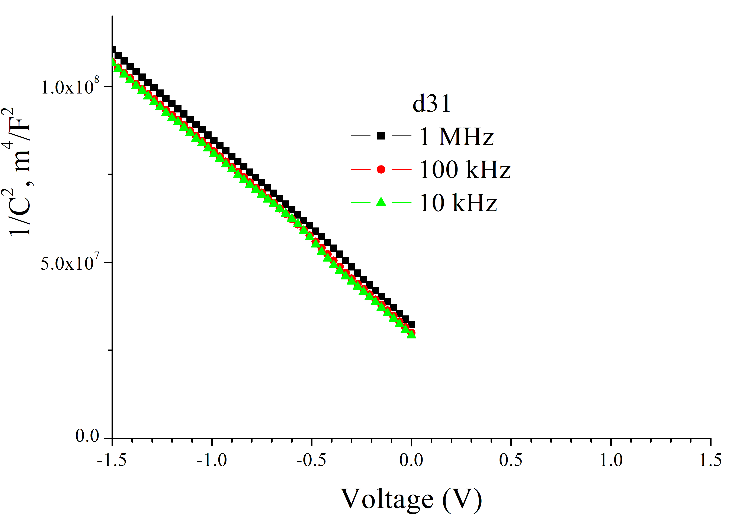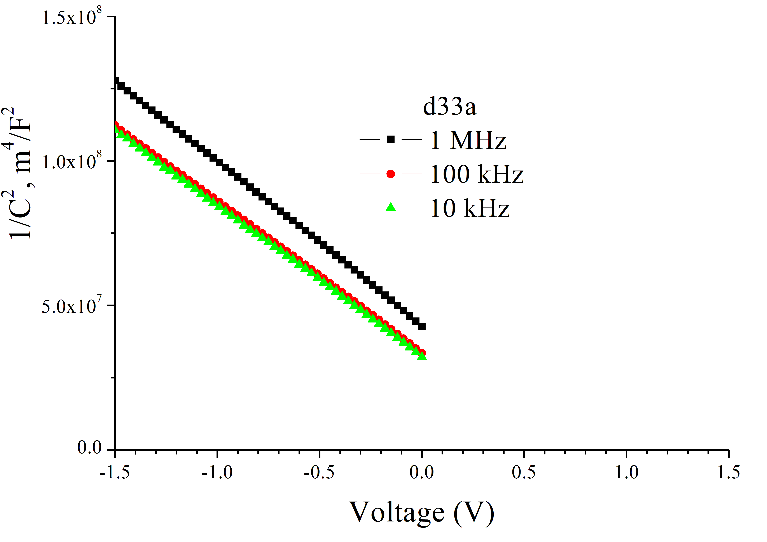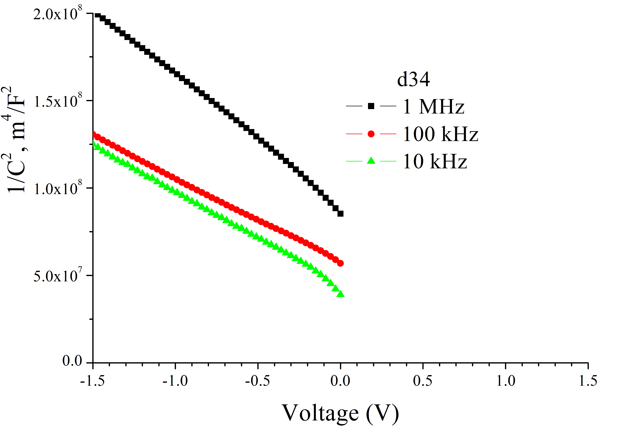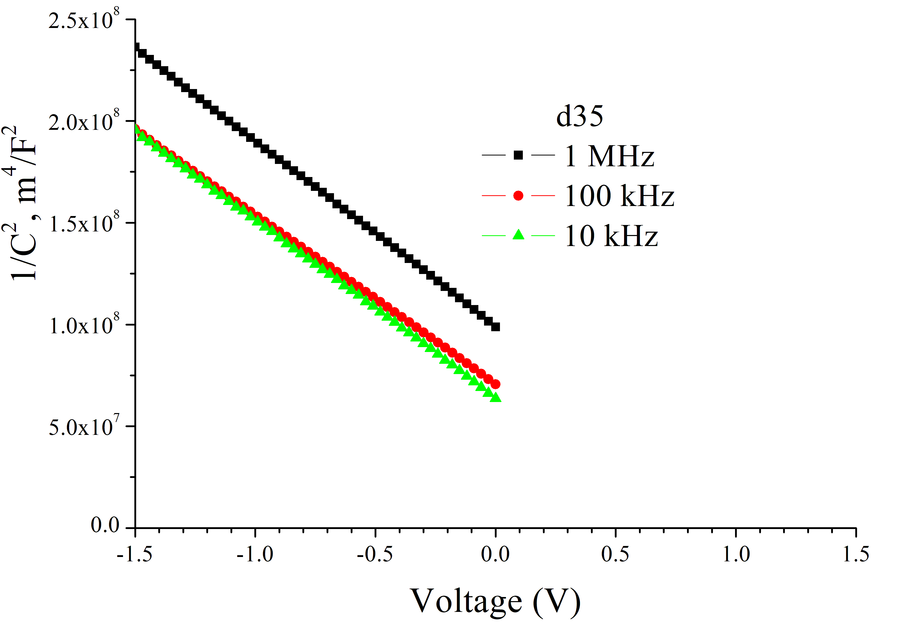

Прямі вольт-амперні характеристики, виміряні при Т=296 К, апроксимувалися відповідно до одно-діодної моделі:

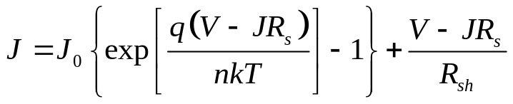

Зразок | J₀, A/м² | n | Rs, Ом м² | Rsh, Ом м²
31 | 0.041 | 3.42 | 2.6e-4 | 3.5
33a | 0.11 | 3.70 | 4.5e-4 | велике
33b | 0.11 | 3.03 | 3.7e-4 | велике
34 | 0.012 | 2.30 | 0.010 | 1.26
35 | 0.029 | 3.34 | 3.6e-3 | 6.5

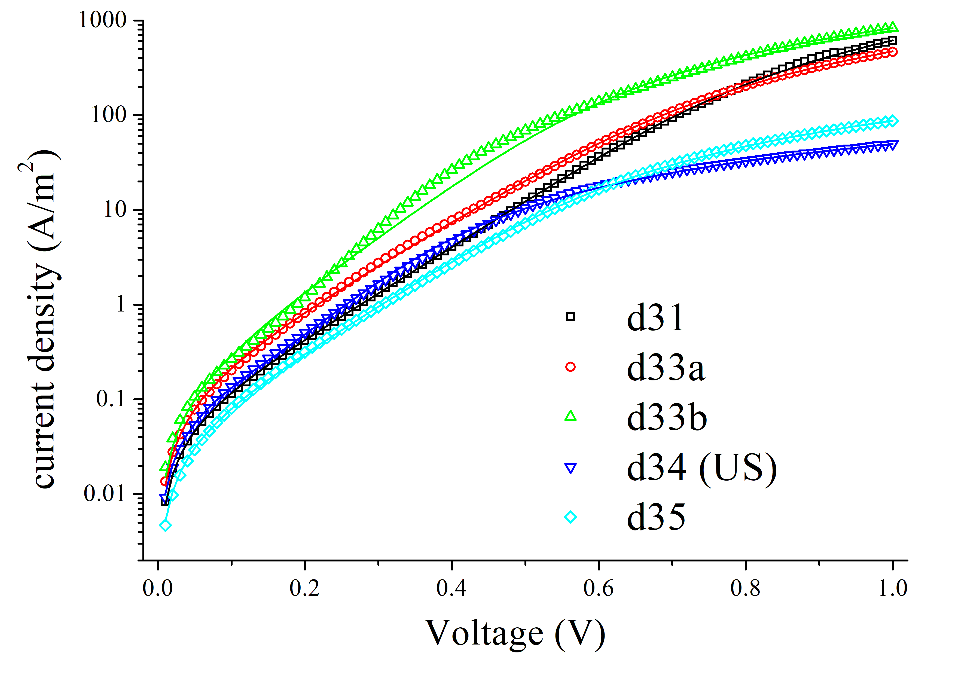
Зворотні ВАХ:
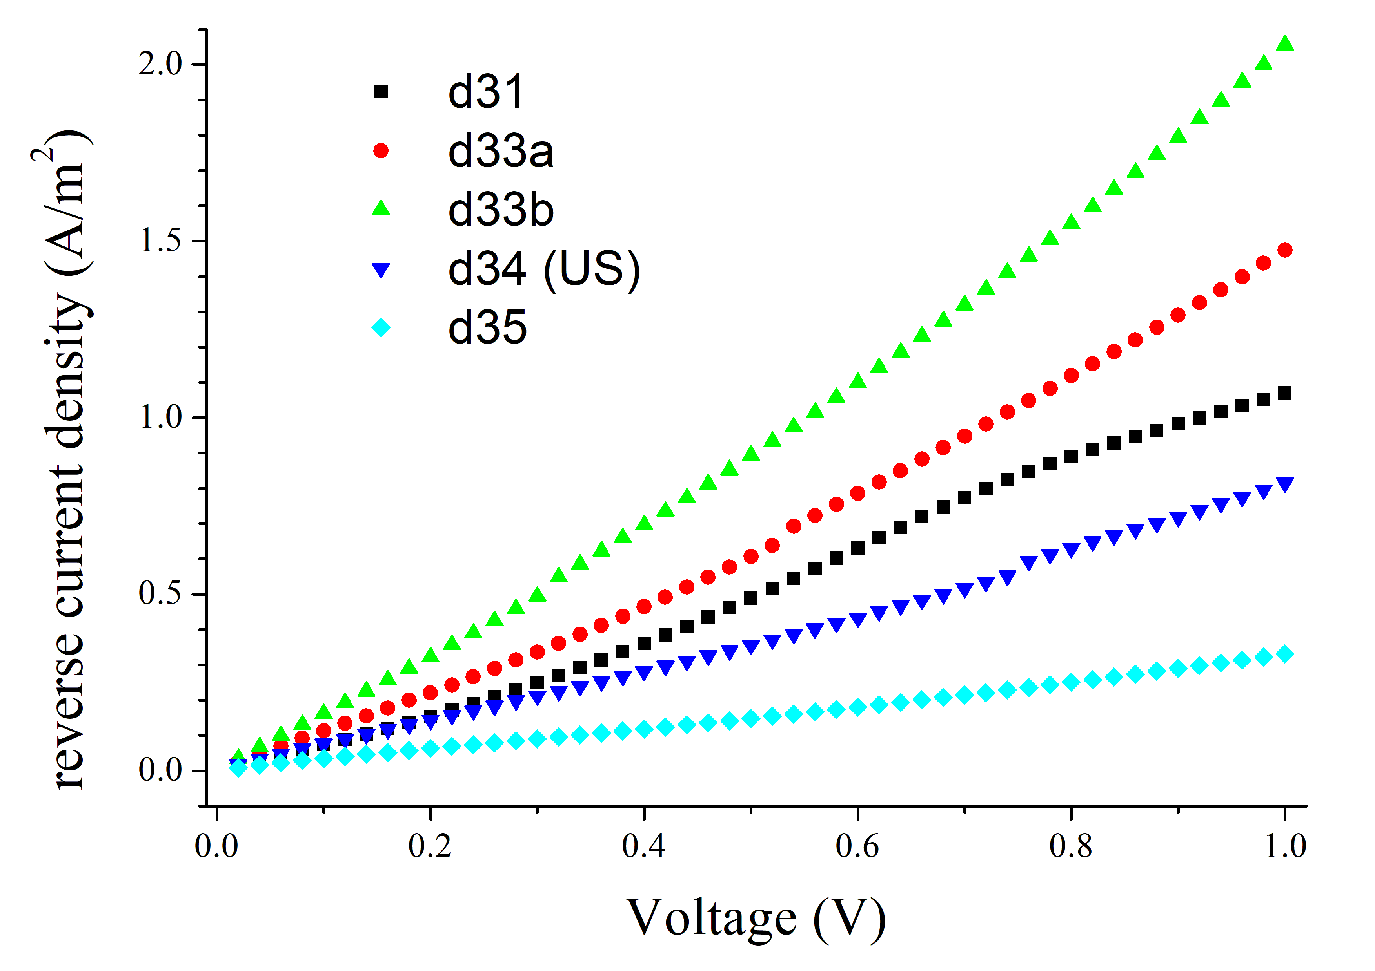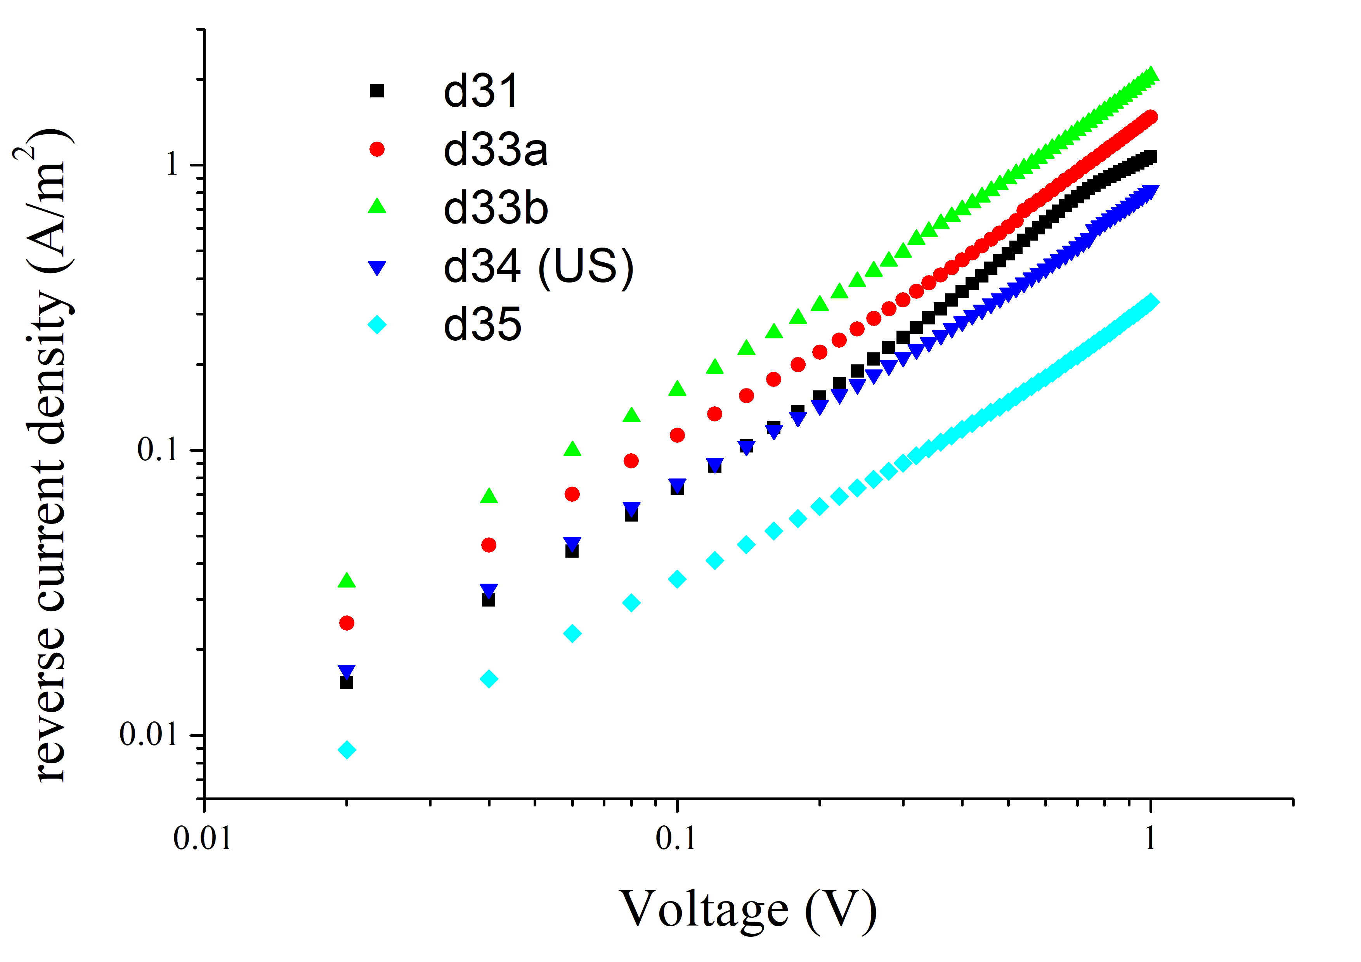

Міряв частотні залежності активного та реактивного опорів. Для аналізу використав найпростішу модель
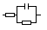
Визначив ємність для декількох зміщень, побудував 1/С². Висота бар’єру наступна
Зразок | Висота бар’єру, еВ
d31 | 0,77
d33a | 0,55
d33b | 0,60
d34 | 0,34
d35 | 0,70

Правда для d34 апроксимація відповідно до цієї моделі гірше:
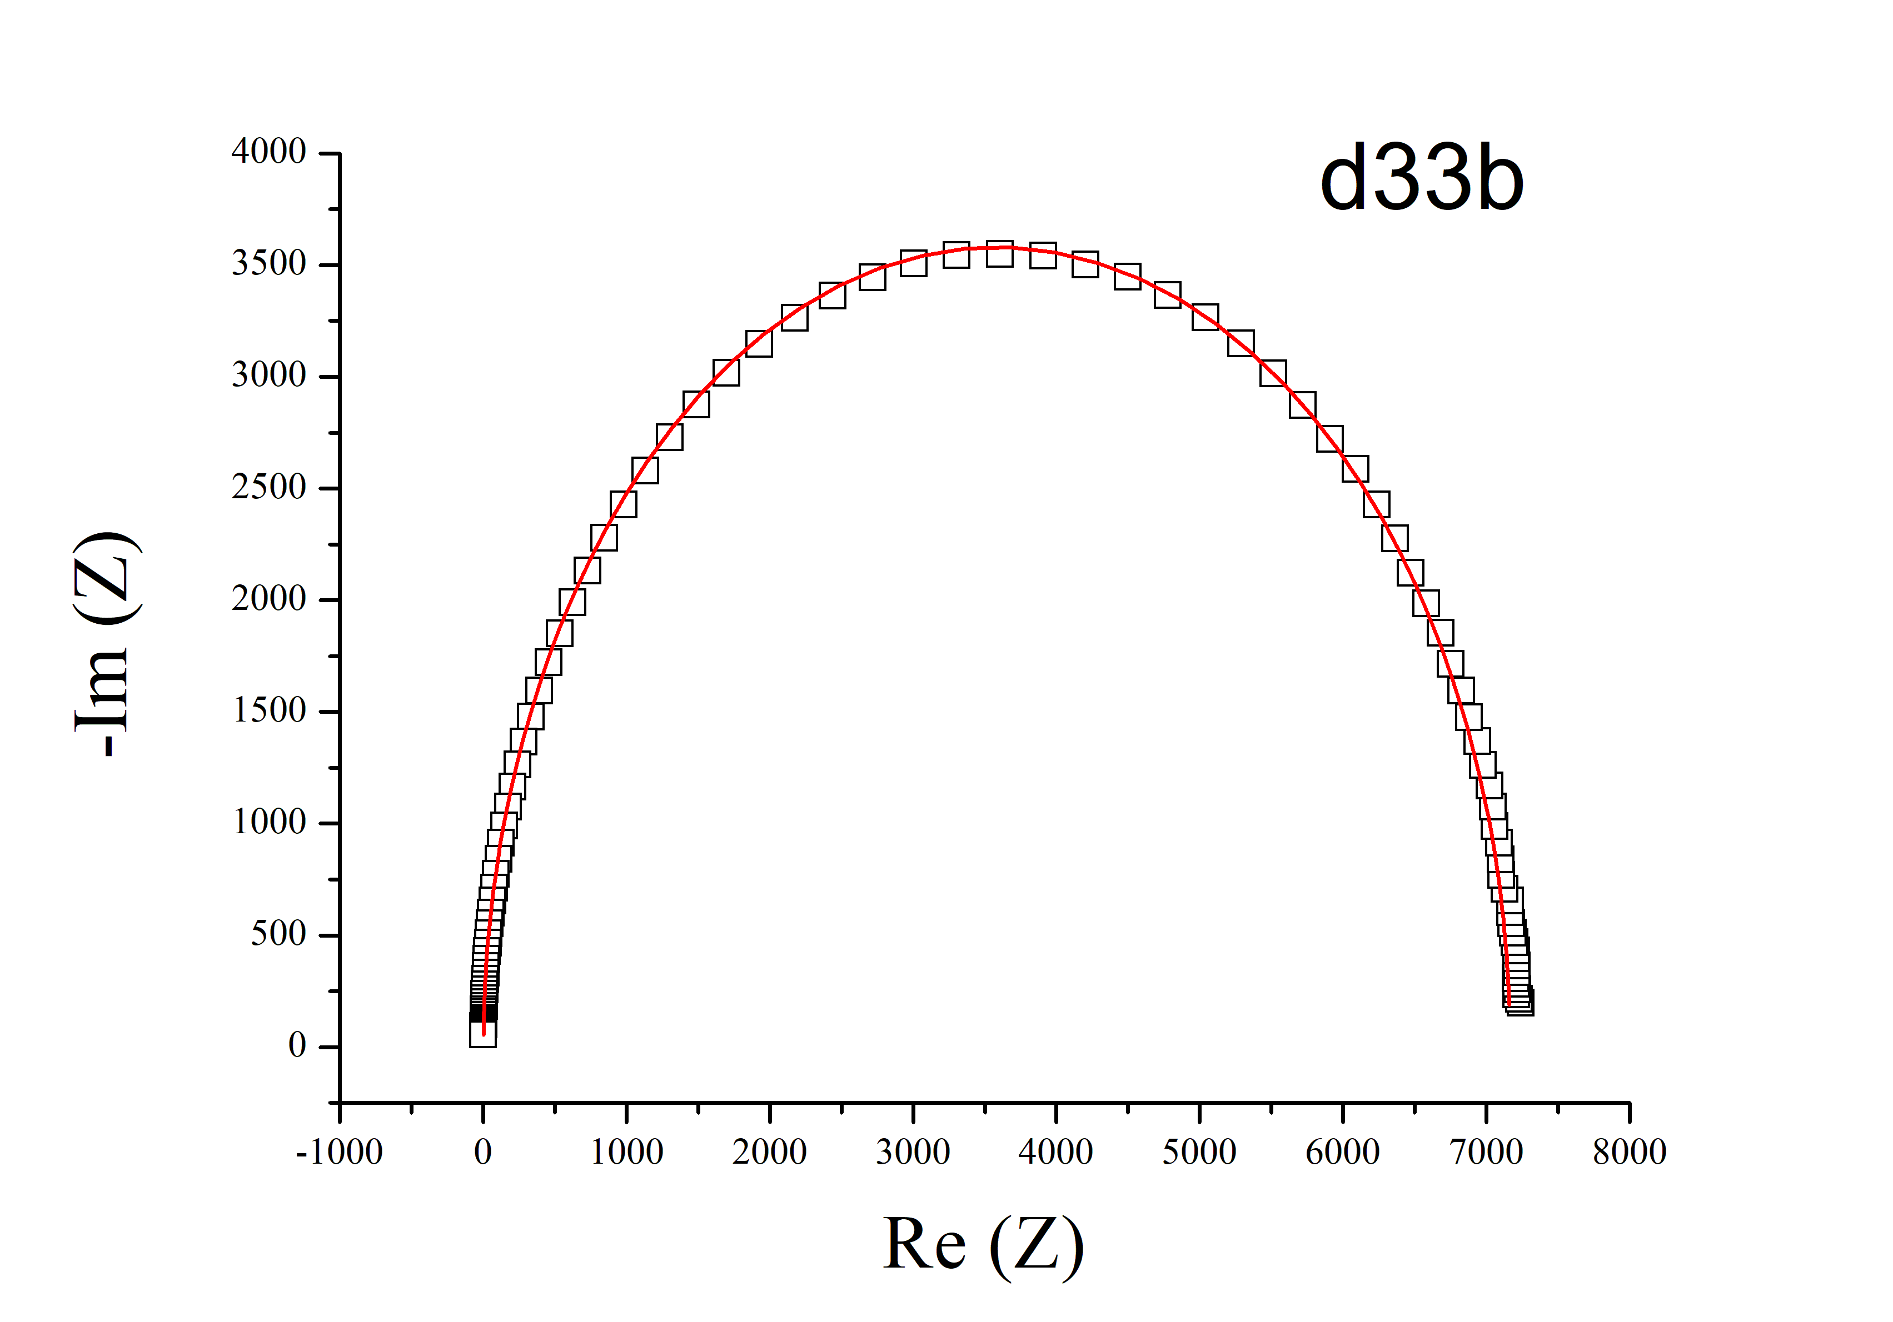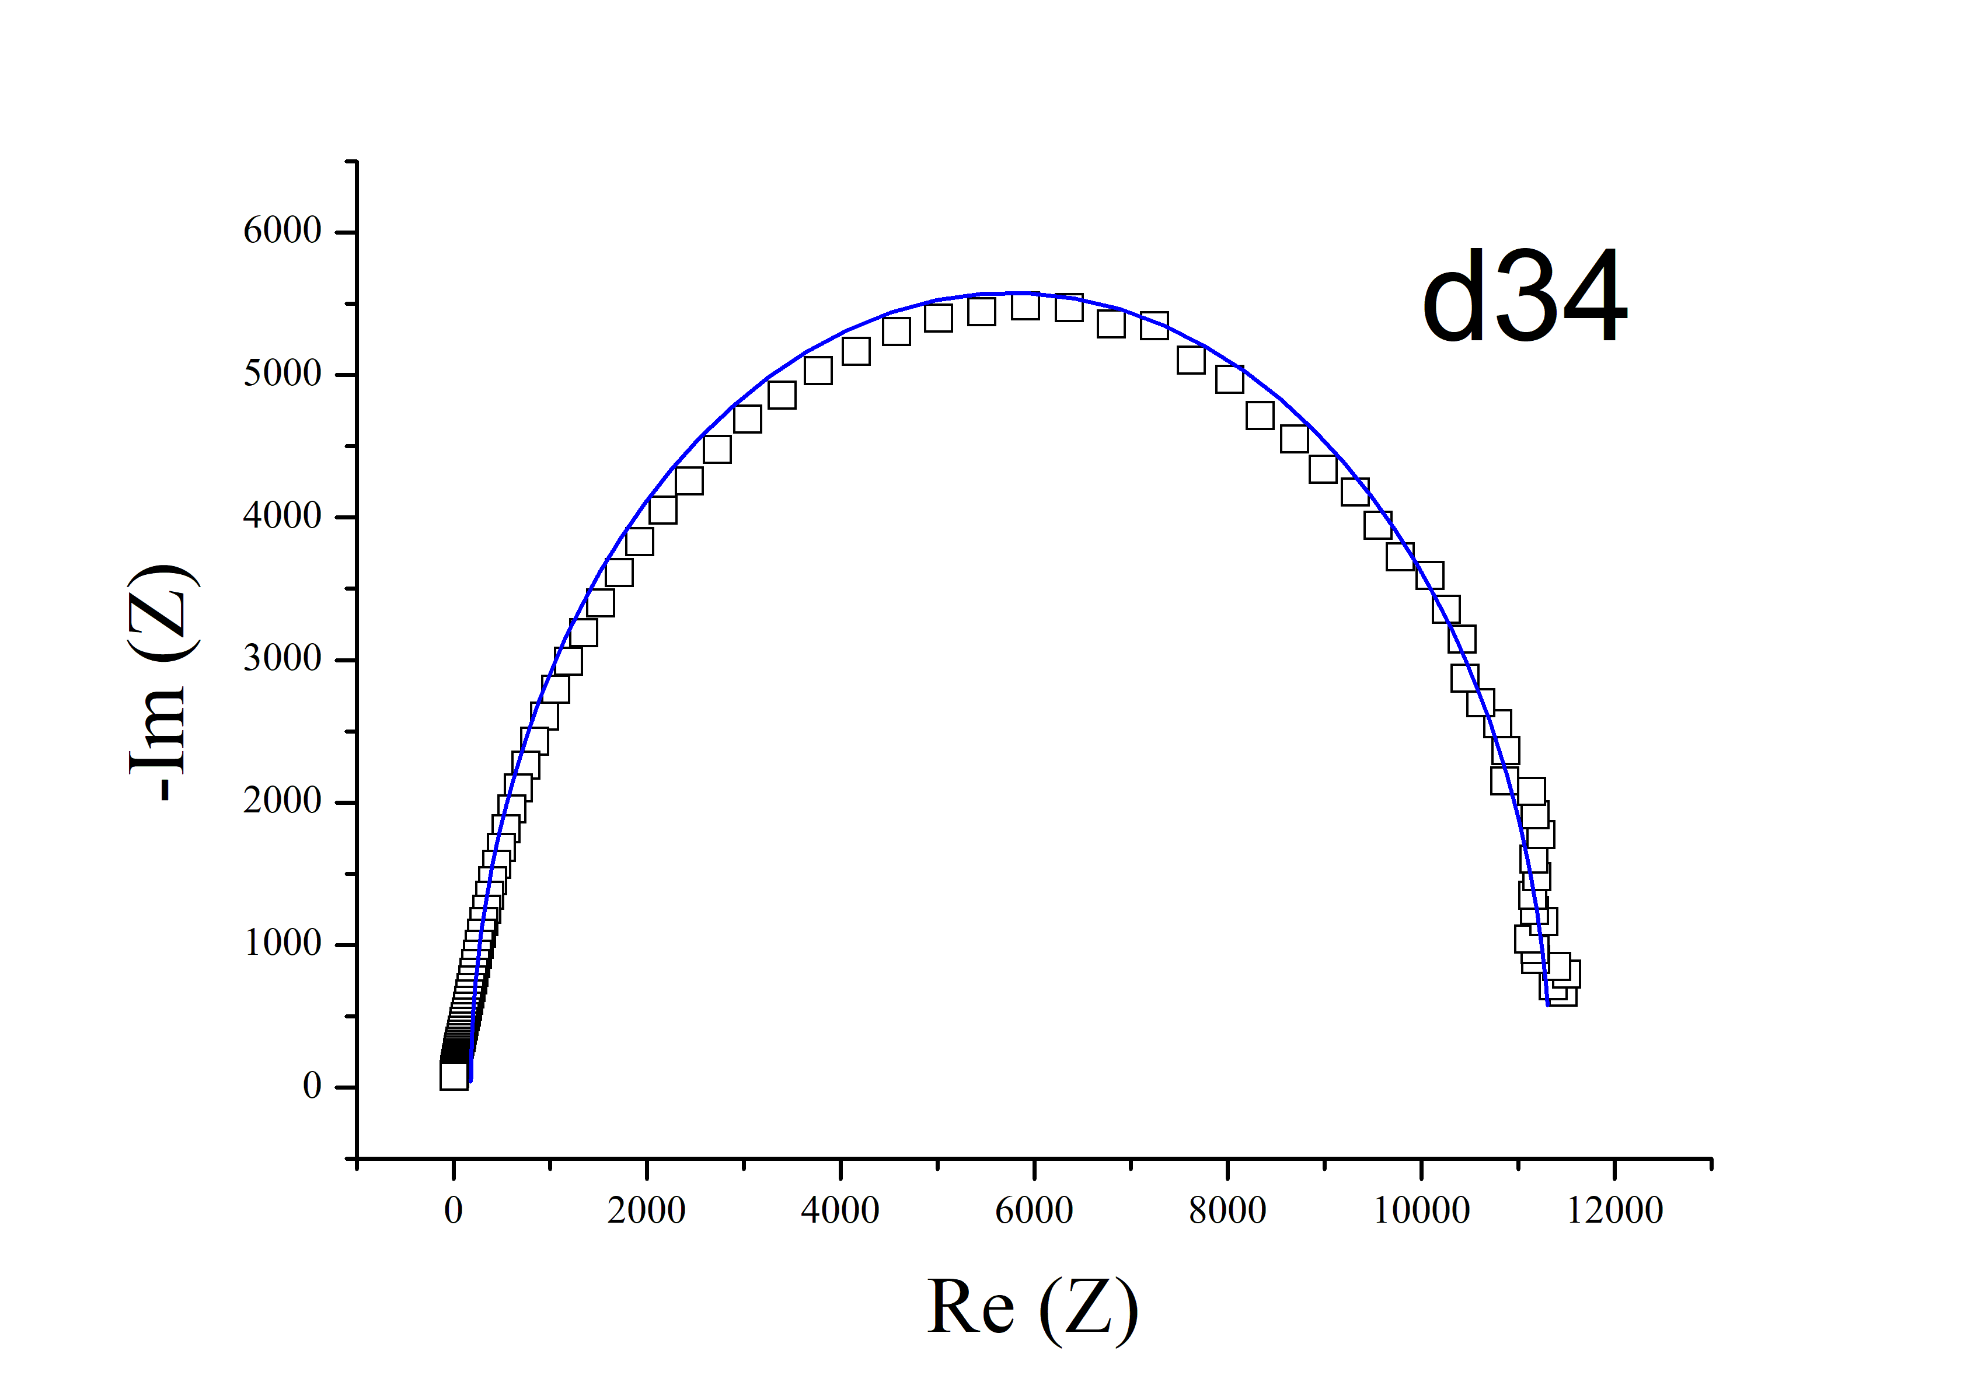

Параметри виготовлення зразків
Зразок | Розчин, % | ω, об/хв | t_{d}, хв | УЗ | Площа, мм² | Примітка
d41 | 3-4 | 3000 | 20 | ні | 31
d42 | 3-4 | 3000 | 20 | так | 33
d43s | 3-4 | 5000 | 20 | ні | 23 | З одного блоку
d43b |  |  |  |  | 28 | З одного блоку
d44s | 3-4 | 5000 | 20 | так | 11 | З одного блоку
d44b |  |  |  |  | 31 | З одного блоку

Висота бар’єру по СV-характеристикам
Зразок | Висота бар’єру, еВ
Зразок | 1 МГц | 100 кГц | 10 кГц
d41 | 0,91 | 0,71 | 0,63
d42 | 1,50 | 1,0 | 0,63
d43s | 0,69 | 0,66 | 0,63
d43b | 0,86 | 0,69 | 0,65
d44s | 1,20 | 0,89 | 0,63
d44b | 2,0 | 1,45 | 0,6

Прямі вольт-амперні характеристики, виміряні при Т=297 К, апроксимувалися відповідно до одно-діодної моделі:

Зразок | J₀, A/м² | n | Rs, Ом м² | Rsh, Ом м²
d41 | 0.024 | 3.05 | 4.4e-3 | 3.45
d42 (u) | 0.020 | 2.52 | 0.013 | 6.2
d43s | 0.039 | 2.64 | 4.5e-4 | 1.3
d43b | 0.07 | 3.05 | 1.9e-3 | велике
d44b (u) | 0.0026 | 1.55 | 0.033 | 1.4

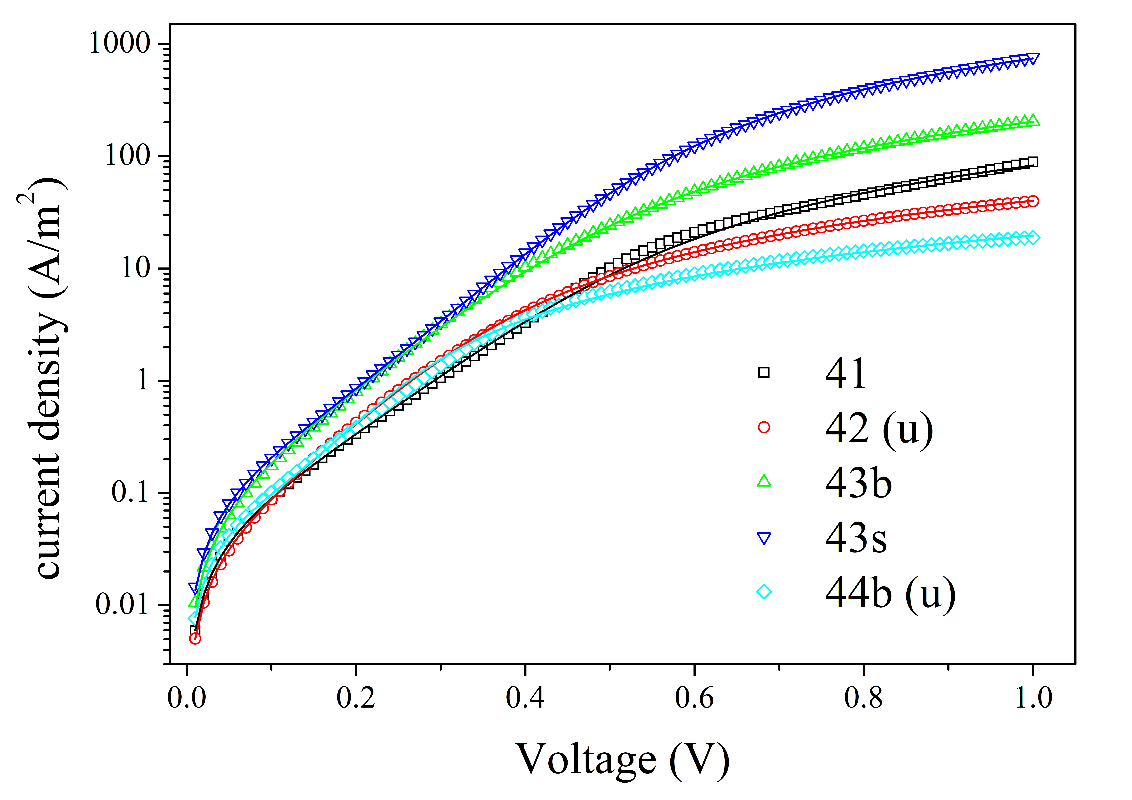
Зворотні ВАХ:
